MFA-avtal - Tholbox
- Företag
- Mobil telefoni
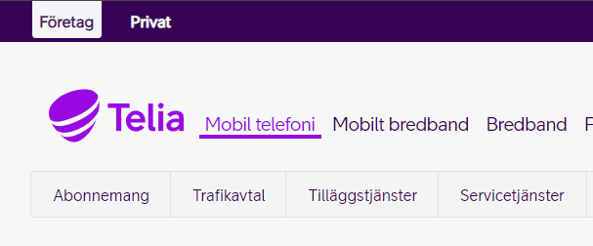
- Trafikavtal
- Företagsavtal
- Fyll i kundens organisationsnummer under “Kundidentifikation”
- Gå vidare genom att klicka på “Sök”
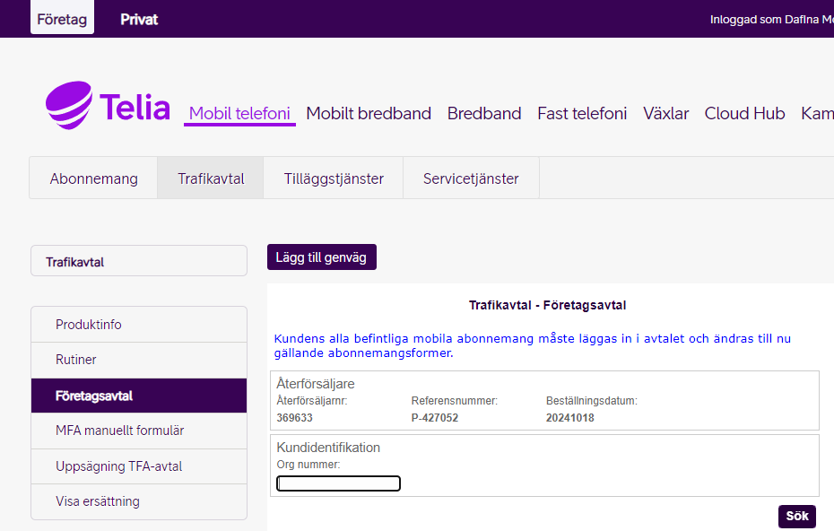
- Välj MFA Total under “Åtgärd”
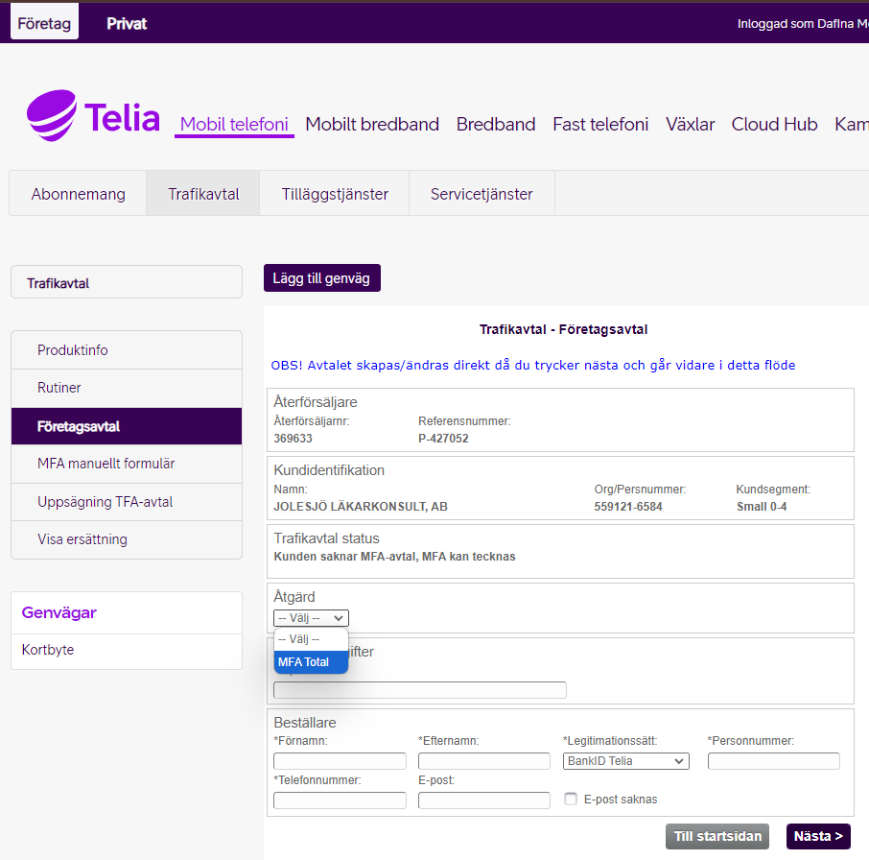

- Välj 0-5, 6-10, 11-50 under “Antal abonnemang”.
Valet av alternativ beror på hur många abonnemang du har sålt till kunden.
Har du sålt 3 st abonnemang så väljer du 0-5
Har du sålt 8 st abonnemang så väljer du 6-10
Har du sålt 37 st abonnemang så väljer du 11-50
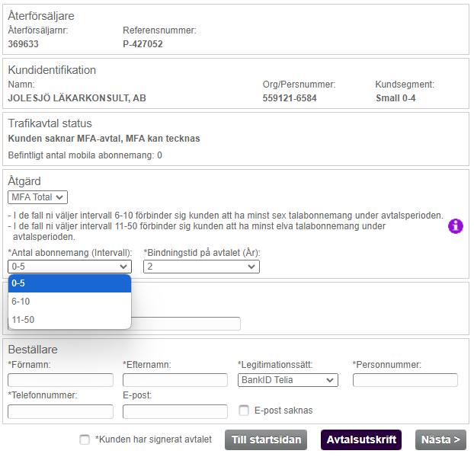

- Välj 2 år eller 3 år under “Bindningstid på avtalet”
Valet av alternativ beror på om du har sålt 24 eller 36 månader till kunden.
Har du sålt abonnemang på 24 månader väljer du 2 år bindningstid på MFA-avtalet.
Har du sålt abonnemang på 36 månader väljer du 3 år bindningstid på MFA-avtalet.
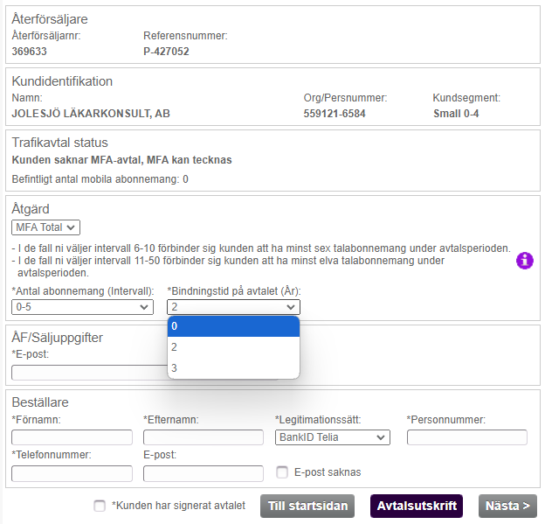

- Skriv in din Tillmobil mailadress under “ÅF/Säljuppgifter”
- Fyll i kundens uppgifter under “Beställare”
Viktigt att tänka på:
Legitimationssätt ska ALLTID vara på Körkort.
OM kund inte har körkort välj då istället Id-kort.
- Klicka på “Avtalsutskrift” och spara ner MFA-avtalet.
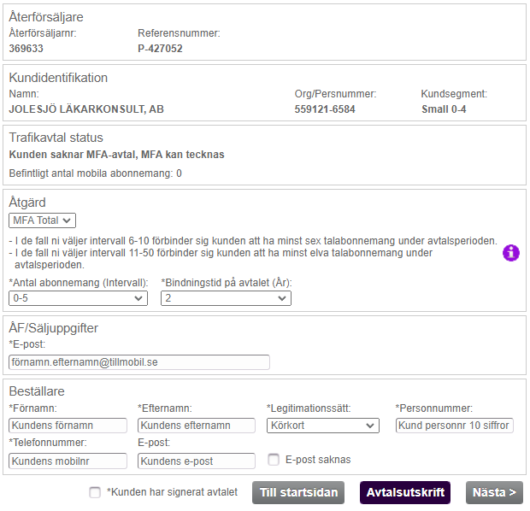

- Spara ner MFA-avtalet genom att klicka på Ctrl + P
- MFA-avtalet ska sparas ner som nedan exempel:
Tillmobil i Norden AB MFA-avtal
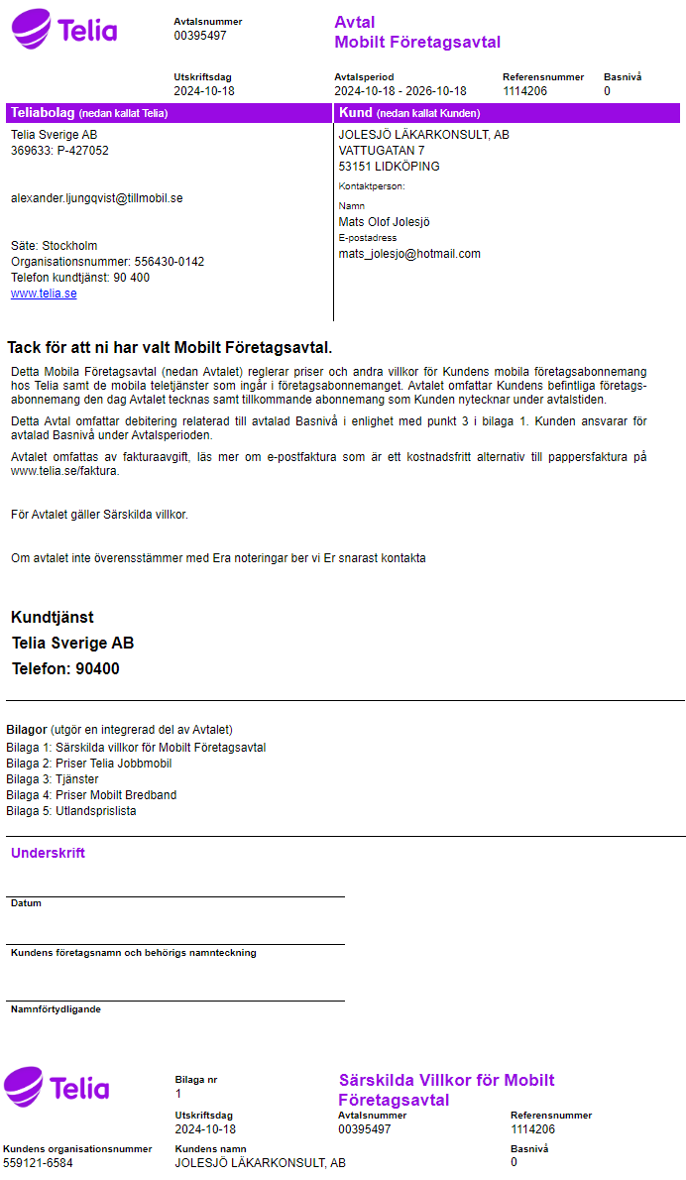

MFA-avtal - Acordo
- Under kundbilden ska du skrolla längst ner och klicka på “Ladda upp filer”.
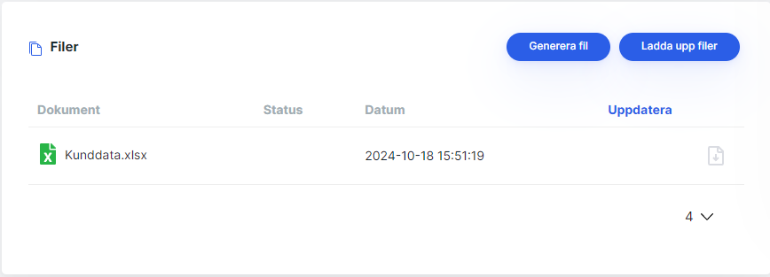
- Ladda upp MFA-avtalet genom att klicka på rutan “Ladda upp filer genom att klicka eller slänga dem här”.
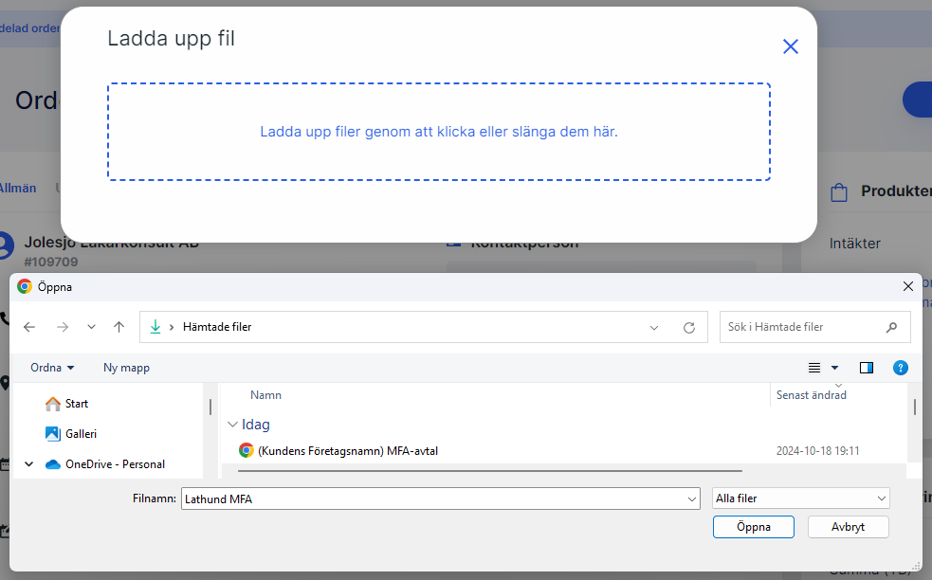

- Bocka i rutan “Skicka för E-signering (endast PDF)
- Välj kontaktperson, alltså firmatecknaren som ska signera MFA-avtalet
- Skicka iväg MFA-avtalet för signering genom att klicka på “Skicka för E-signering".
